Pracovní list Emoce – Smutek
______________________________________________________
Napiš dvě dobré rady, co ti pomáhá překonat smutek. Obrázky vybarvi. Budou se barvy na obrázku, kde překonáš smutek, lišit od toho smutného?
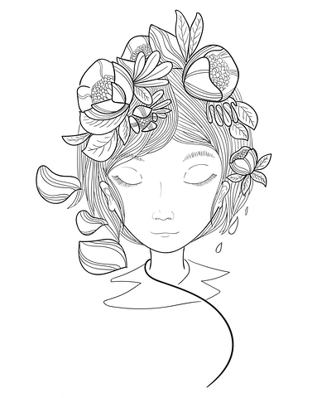
Autorka: Daniela Růžičková
Toto dílo je licencováno pod licencí Creative Commons [CC BY-NC 4.0]. Licenční podmínky navštivte na adrese [https://creativecommons.org/choose/?lang=cs].
Zdroje:
https://pixabay.com/cs/vectors/mrak-myslící-myslel-bublina-304979/
https://pixabay.com/cs/vectors/dívka-květiny-výkres-smutek-5734463/
https://pixabay.com/cs/vectors/rodina-lidé-šťastný-prarodiče-otec-6326189/

